

NOMBRE DEL ALUMNO: ASCENCIO NERI FERNANDO

MATERIA: PROGRAMACIÓN DE ROBOTS INDUSTRIALES

CARRERA: MECATRÓNICA

GRADO Y GRUPO: 6to B

NOMBRE DEL DOCENTE: INGENIERO CARLOS ENRIQUE MORÁN GARABITO

EVE_1_3_celda integrada en un sistema de manufactura.

Fabricación Integrada por Computador. Pirámide CIM.

Debido a las necesidades de integrar los procesos de producción (diseño, ingeniería y fabricación ) con los de gestión de una empresa. Se obtiene así la fabricación integrada por computador, conocida como CIM (Computer Interpreted Manufacturing) que forma parte en general de una empresa industrial que integra, en mayor o menor medida mediante la utilización adecuada de las computadoras, en todas las áreas de la empresa:

* Ordenes de entrada.
* Control de inventarios.
* Planificación de necesidades de materiales.
* Diseño de producto y de proceso.
* Simulación.
* Planificación de la fabricación.
* Automatización de la producción.
* Control de calidad.

Empresa Nivel 4

Figura 1. Pirámide de CIM.

Proceso

Nivel 0

Estación / Máquina

Nivel 1

Taller / Célula

Nivel 2

Área Nivel 2

Centro /Fabrica

Nivel 3

Nivel de proceso.

En este nivel se adquieren datos del proceso mediante sensores que actuaran sobre los actuadores.

Nivel de estación.

En este nivel se elabora la información procedente del proceso inferior y se le informa al usuario de cómo está conformada las variable y las alarmas.

Nivel de célula.

En este nivel se realiza la coordinación de las máquinas pertenecientes a una célula de fabricación.

Nivel de área.

En este nivel se coordina entre sí las diferentes células que constituyen una línea de fabricación. Solo existe en instalaciones de una cierta complejidad y por ello a veces no se incluye en la pirámide CIM.

Nivel de fabrica.

En este nivel se realiza la secuencia de las tareas y la administración de los recursos. Suele ser el responsable de la gestión de una determinada planta o fabrica.

Nivel de empresa.

En este nivel se llava a cabo la gestión y la integración de los niveles inferiores. En él se consideran principalmente los aspectos de la empresa desde el punto de vista de su gestión global (compreas, ventas, comercialización investigación, objetivos estrategicos, planificación amediano y largo plazo etc.).

Implantación del modelo CIM

El modelo CIM que se acaba de describir, se puede implantar en la realidad tal y como se identificar en la siguiente figura.

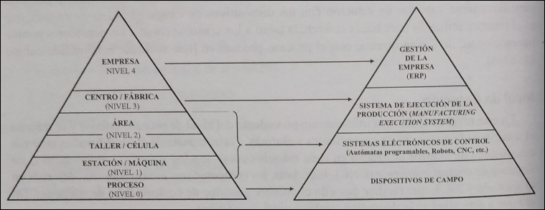

Figura 2. Relación entre el modelo teórico de la pirámide CIM y su implantación real en una empresa.

El nivel de proceso, tal como se indica anteriormente, está formado por dispositivos de campo (sensores y actuadores) que interactúan de forma directa con el proceso productivo. El conjunto formado por el nivel de estación/máquina, taller/celda y área está constituido por un conjunto de sistemas electrónicos de control.

El nivel fabrica, en el que se realiza el secuenciamiento de las tareas y la administración de los recursos, es el último en el que se han comenzado a utilizar, en los últimos años, programas que tienen como objetivo contribuir a ejecutar eficientemente el plan de fabricación de una planta. Por eso, los suministradores de equipos tanto de hardware como software orientados a la fabricación integrada por computador, como Siemens, desarrollaron programas específicos que reciben el nombre de MES (Manufacturing Execution Systems). Los sistemas MES son principalmente sistemas informáticos en línea que proporcionan herramientas para llevar acabo distintas actividades de la administración de la producción. la importancia de los sistemas MES ha hecho que haya constituido una asociación para impulsarlos, denominada MESA (Manufacturing Ejecution Systems Asociation).

La asociación MESA divide las funciones de un sistema MES en básicas (directamente asociadas con la gestión de la producción) y complementarias (enfocadas a la cuestión administrativa de la empresa).

De la pirámide CIM, así como su implantación real en una empresa, se puede deducir que la automatización integrada de la producción se realiza mediante un conjunto de dispositivos y sistemas electrónicos de proceso de datos que realizan un determinado número de funciones. Pero las actividades correspondientes a cada uno de los niveles 0 al tres indicados en la pirámide de CIM se diferencia por la relación entre la cantidad de tareas de control y tares de gestión y ello hace que el tiempo de respuesta mínimo y la disponibilidad mínimas sean diferentes.

En los niveles superiores de la pirámide de CIM se trabaja frecuentemente con grandes volúmenes de datos aunque el tiempo de respuesta no es en general critico y se sitúa entre los pocos segundo hasta minutos e incluso horas o días. por el contrario, los sistemas electrónicos de control usados en los niveles más cercanos a las fases de producción trabajan en tiempo real y debido a ello se exigen tiempos de transmisión mucho menores y, sobre todo un comportamiento determinista de las comunicaciones, aunque los volúmenes de información a transmitir son en general elevados.